Język polski 5 (1.06. – 5.06.)
Poniedziałek, 1.05.2020
Temat: Dobrze być dzieckiem…
W dniu Waszego święta życzę, aby Wasze dzieciństwo było pięknym czasem poznawania siebie, innych ludzi oraz otaczającego świata. Bądźcie szczęśliwi, radośni i cieszcie się z każdej chwili. Niech zawsze dopisuje Wam zdrowie, otacza miłość bliskich oraz życzliwość i zrozumienie.
Z najlepszymi życzeniami
Stanisława Rafacz
Wtorek, 2.05.2020
Temat: „Janko Muzykant” – nowelą.
Dla utrwalenia treści i przybliżenia obrazu dawnej wsi obejrzyj ciekawy film zrealizowany w skansenie.
https://www.youtube.com/watch?v=8Sg7BzjlDnA
(zapisz i zapamiętaj notatkę)
„Janko Muzykant” to nowela, bo:
- jest utworem jednowątkowym – przedstawia los utalentowanego chłopca wiejskiego.
- zawiera niewielu bohaterów: Janek , matka, kumy, lokaj, Stach.
- istotną rolę odgrywa przedmiot - skrzypce.
- momentem kulminacyjnym jest zjawienie się Janka w kredensie, aby dotknąć i zagrać na prawdziwych skrzypcach.
- zaskakującym zakończeniem (puentą) jest śmierć chłopca zamiast rozwoju jego pasji, (niewspółmierna kara w stosunku do popełnionego czynu).

Środa, 3.06.2020
Temat: Już wiem, już potrafię! – podsumowanie rozdziału 6.

Co należy powtórzyć i zapamiętać?
(zapisz notatkę i zapamiętaj)
- Poznane gatunki literackie: baśń („Knyps z Czubkiem”), ballada („Powrót taty”), nowela („Janko Muzykant”).
- Wiedza o kulturze – prasa, rodzaje prasy, ludzie prasy.
- Forma wypowiedzi pisemnej – opowiadanie.
- Ortografia – pisownia „nie” z różnymi częściami mowy.
- Interpunkcja: użycie wielokropka.
- Gramatyka: części zdania: orzeczenie, podmiot, dopełnienie, przydawka, okolicznik.

Czwartek, 4.06.2020
Temat: Sprawdź wiedzę i umiejętności – test „ Do Młodego Czytelnika”.

Przeczytaj tekst – s. 283.
Odpowiedz na pytania: 1, 2, 3 , 4, 5, 7, 8, 9, 10.

Piątek, 5.06.2020
Temat: Z kim wyruszyć w nieznane?
Obejrzyj obraz Dariusza Twardocha, odpowiedz na pytania:
1, 2, 3,
Zapoznaj się z obrazami, których tematem jest podróż, wędrówka, droga:

- Vincent van Gogh – „Para butów”
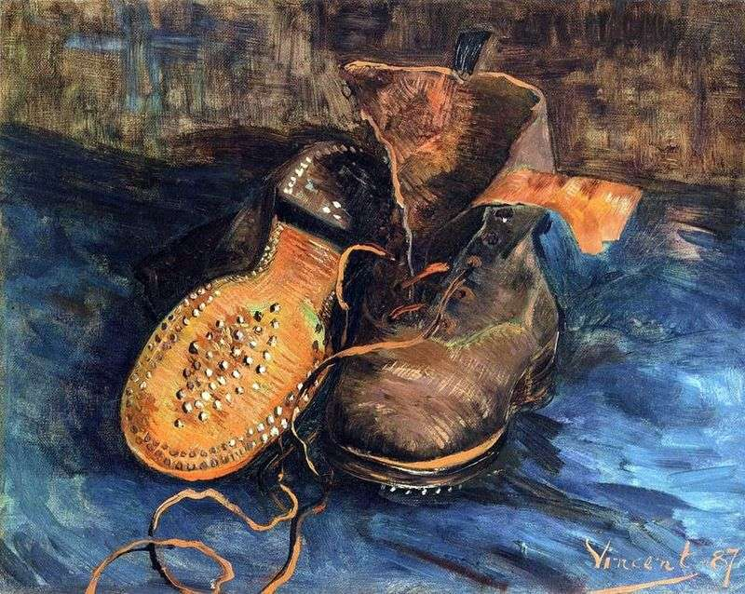

https://galeria-zdjec.com/para-butow-obuwia-vincent-van-gogh/

Alfred Wierusz-Kowalski – „Wypadek w podróży”

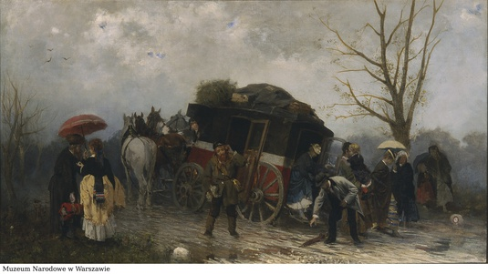
https://wolnelektury.pl/katalog/obraz/wierusz-kowalski-wypadek-w-podrozy/

3. Hieronim Bosch – „Wędrowiec” („Syn marnotrawny”)
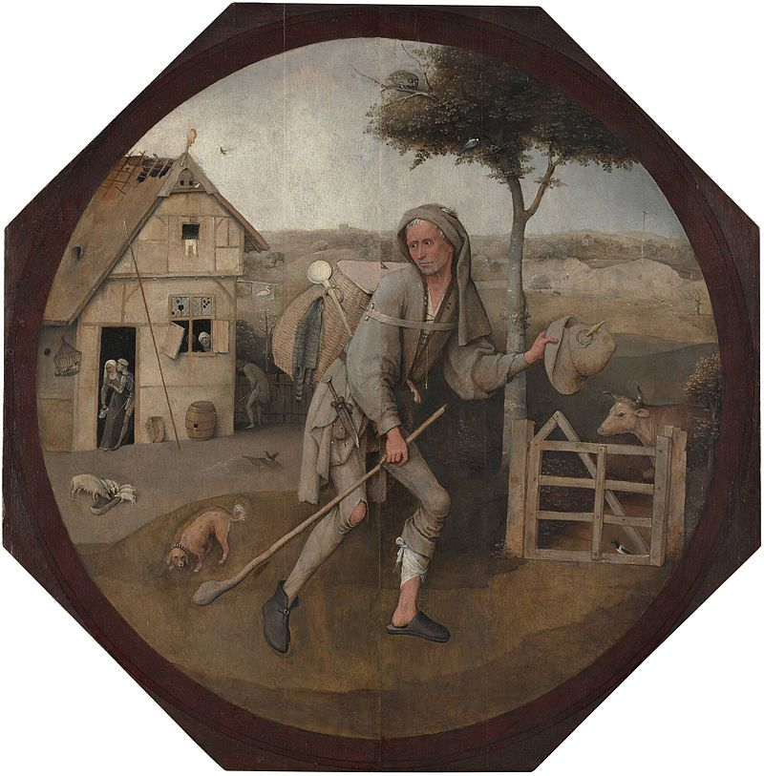
https://www.google.com/search?q=hieronim+bosch+w%C4%99drowiec&sxsrf=ALeKk00A4QEmpHo3F0NbEPiyJWKAj63v_A:1590904645079&source=lnms&tbm=isch&sa=X&ved=2ahUKEwjo4_bRtd3pAhWmtIsKHfOkBmEQ_AUoAXoECBYQAw&biw=16

